Temat: Das Treffen auf dem Bahnhof- Spotakanie na dworcu
Ich liebe den Sommer- Kocham lato

Słownictwo do tekstu :

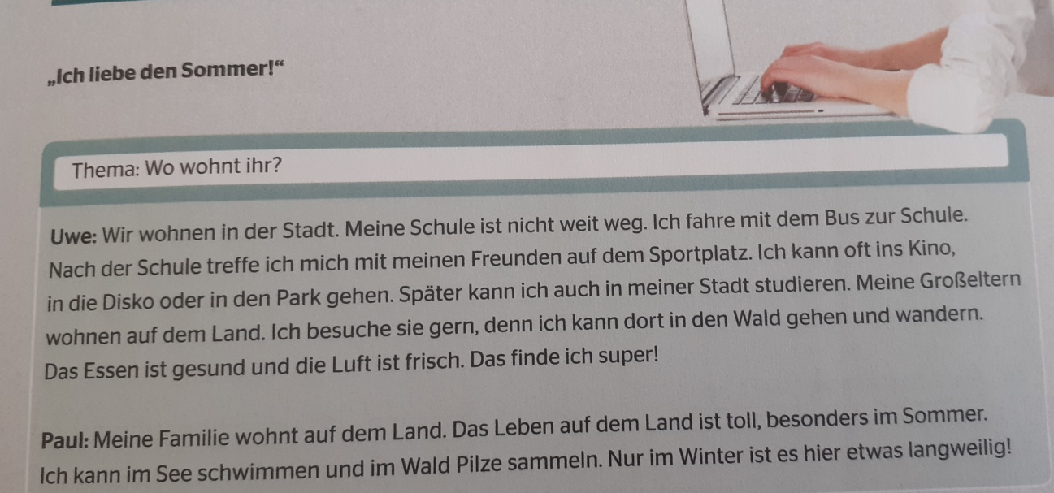
- In der Stadt- w mieście
- Nicht weit weg- niedaleko
- Nach der Schule- po szkole
- Sich treffen – spotykac sie
- Ich treffe mich – ja spotykam się
- Auf dem Sportplatz- na boisku
- Später- później
- Kann- mogę
- Besuchen- odwiedzać
- Denn- ponieważ
- Dort- tam
- In den Wald gehen- isc do lasu
- Wandern- wendrować
- Das Essen- jedzenie
- Gesund- zdrowy
- Die Luft- powietrze
- Frisch- świeży
- Das finde ich super- to uważam za super
- Das Leben- życie
- Toll- świetny
- Besonders- szczególnie
- Im Wald- w lesie
- Pilze sammeln- zbierac grzyby
- Etwas langweilig- trochę nudno

PRACA DOMOWA: PRZETŁUMACZYĆ TEKST
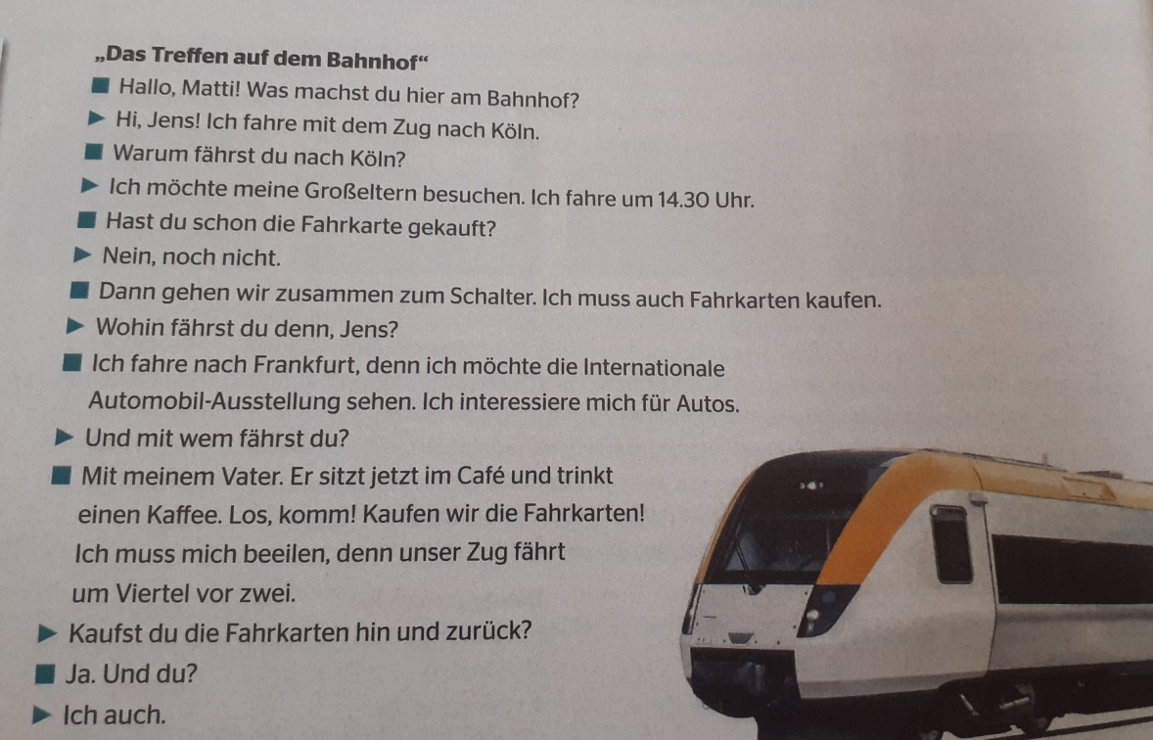
- Das Treffen- spotkanie
- Der Bahnhof- dworzec
- Auf dem Bahnhof- na dworcu
- Hier- tutaj
- Warum – dlaczego
- Ich möchte – ja chciałbym
- Besuchen- odwiedzić
- Hast du….gekauft- czy kupiłeś
- Schon- już
- Dia Fahrkarte- bilet
- Noch nich- jeszcze nie
- Zum Schalter- do okienka
- Wohin- dokąd
- Die Austellung- wystawa
- Sehen- zobaczyć
- Mit wem- z kim
- Sit zen- siedzieć
- Jetzt- teraz
- Los, komm !- chodźmy !
- Ich muss mich beeilen- musze się pospieszyć
- Hin und zurϋck- w obydwie strony
- Ich auch- ja również

PRACA DOMOWA: PRZETŁUMACZYĆ TEKST

